第八届中国猪业科技大会
注册费退款申请
中国畜牧兽医学会：
张三于2026年X月XX日通过微信支付缴纳第八届中国猪业科技大会注册费XXX元，参会人员姓名：张三。XX原因不能参会，申请原账户退还注册费XXX元。

微信支付（微信支付截图示例）：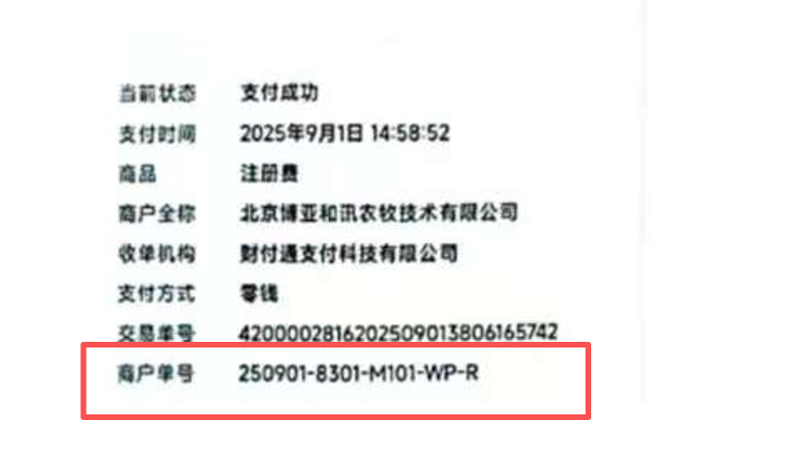
商户单号：250901-************（请补充）

单位名称：
申请人签字：
日期：2026年 X 月 X 日

